ОРГАНИЗУЈЕ ПОКЛОНИЧКО ПУТОВАЊЕ У МАНАСТИР
ОСТРОГ
ЖДРЕБАОНИК - ОСТРОГ – МОРАЧА - МИЛЕШЕВА
22-24. април 2016.
3 дана аутобусом
1.дан: КРАГУЈЕВАЦ
Полазак из Крагујевца у 22:00 часова. Успутна краћа задржавања ради одмора.
2.дан:ПОДГОРИЦА–ОСТРОГ
Долазак у манастир ДАЈБАБЕ у раним јутарњим часовима и обилазак манастирског комплекса. Наставак путовања за манастир Острог. О. Долазак у манастир ОСТРОГ. Одлазак пешице у Горњи манастир, поклоњење моштима Св. Василија Острошког и обилазак манастирског комплекса. Смештај у конак Горњег манастира, одлазак на бденије и коначење.
3.дан:ОСТРОГ-КРАГУЈЕВАЦ
Учествовање у св. Литургији. У 10:00 часова полазак за Крагујевац. Обилазак манастира МОРАЧА и наставак путовања. Обилазак манастира МИЛЕШЕВА у после подневним часовима. Успутна краћа задржавања ради одмора. Долазак у Крагујевац у касним вечерњим часовима.

Цена: 3.300 дин (у две рате) Конт. тел.: 034 / 305-111,

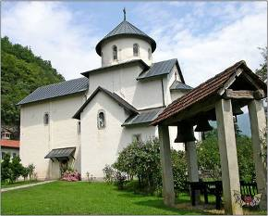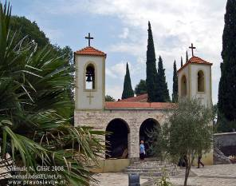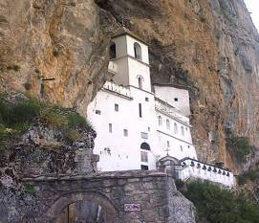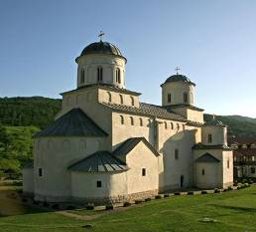

АРАНЖМАН ОБУХВАТА: аутобуски превоз на назначеној релацији, трошкове организације путовања и услуге пратиоца из агенције
НАПОМЕНА: Храну понети, пауза ће се правити у Подгорици, па можете купити још нешто. У време поста молимо да у манастиру не једете мрсну храну. Од Доњег до Горњег манастира пешачи се три километара. Молимо да у манастире улазите пристојно одевени, жене би требало да имају сукњу, а мушкарци дуге панталоне и кошуљу. Они који коначе у Горњем манастиру обавезно да понесу ћебе, врећу за спавање или зимску јакну.

